数据结构实验报告
实验成绩：
姓名 | 周健军 | 学号 | 2017217866 | 专业班级 | 计科17-4
指导教师 | 张先宜 | 实验时间 | 2019.1.3 | 实验地点 | 计算中心第四机房

图实验

- 实验目标
(1) 掌握图的基本概念。
(2) 掌握图的存储结构的设计与实现，基本运算的实现。
(3) 熟练掌握图的两种遍历算法、遍历生成树及遍历算法的应用。

- 实验内容和要求
分别设计图（网）的邻接矩阵、邻接表存储结构，编写算法实现下列问题的求解。
1．打印出图（网）的两种遍历序。
实验测试数据基本要求：
第一组数据： udg8.grp
第二组数据： udg115.grp
第三组数据： dg6.grp
第四组数据： f14.grp

2．求给定图中的边（或弧）的数目。 实验测试数据基本要求：第一组数据： udg8.grp
第二组数据： udg115.grp
第三组数据： dg6.grp
第四组数据： f14.grp

3．对给定的图G及出发点v0，设计算法从V0出发深度优先遍历图G，并构造出相应的生成树或生成森林。
实验测试数据基本要求：
第一组数据： udg8.grp
第二组数据： dg6.grp
第三组数据： un8.grp
第四组数据： dn10.grp

4．对给定的图G及出发点v0，设计算法从V0出发广度优先遍历图G，并构造出相应的生成树或生成森林。
第一组数据： udg8.grp
第二组数据： dg6.grp
第三组数据： un8.grp
第四组数据： dn10.grp

5．实现Prim算法，求解下列给定图G的最小生成树。 实验测试数据基本要求：第一组数据： udn6.grp
第二组数据： un8.grp

6．实现Kruskal算法，求解下列给定图G的最小生成树。 实验测试数据基本要求：第一组数据： udn6.grp
第二组数据： un8.grp

7．实现Dijkstra算法，求解下列给定图G指定顶点到其余顶点之间的最短路径。 实验测试数据基本要求：第一组数据： udn6.grp
第二组数据： un8.grp
第三组数据： dn8.grp
第四组数据： dn10.grp

8．实现Floyd算法，求解下列给定图G各顶点之间的最短路径。 实验测试数据基本要求：第一组数据： udn6.grp
第二组数据： un8.grp
第三组数据： dn8.grp
第四组数据： dn10.grp

9．设计算法求解下列给定图G的拓扑序列。 实验测试数据基本要求：
第一组数据： top6dg1.grp
第二组数据： top7dg1.grp
第三组数据： dn8.grp
第四组数据： dn10.grp

10．设计算法求解下列给定AOE网的关键路径。 实验测试数据基本要求：
第一组数据： dn8.grp
第二组数据： dn10.grp

这里介绍一种从文本文件读入图的数据创建图的方法，这样我们可以按照指定的格式，先从容地准备好数据，然后由程序自动读入数据来创建图。
createGrpAdjMatrix.h，文件创建邻接矩阵表示的图。
createGrpAdjLinkedList.h，文件创建邻接表表示的图。

3.数据结构设计
typedef struct GraphAdjMatrix
{
elementType Data[MaxVerNum+1];
cellType AdjMatrix[MaxVerNum+1][MaxVerNum+1];
int VerNum;
int ArcNum;
GraphKind gKind;
}Graph1;

typedef struct edgetype
{
int vBegin;
int vEnd;
int eWeight;
}EdgeType;
typedef struct minEdgeType
{
int v;
cellType eWeight;
}MinEdgeType;
//以上是邻接矩阵
typedef int eInfoType;
typedef struct eNode
{
int adjVer;
eInfoType eInfo;
struct eNode* next;
}EdgeNode;

typedef struct vNode
{
elementType data;
EdgeNode* firstEdge;
}VerNode;

typedef struct GraphAdjLinkList
{
VerNode VerList[MaxVerNum+1];
cellType AdjMatrix[MaxVerNum+1][MaxVerNum+1];
int VerNum;
int ArcNum;
GraphKind gKind;
}Graph2;
//以上是邻接表
typedef char elementType;

typedef struct csNode
{
elementType data;
struct csNode *firstChild, *nextSibling;
}csNode,*csTree;

typedef int elemenType;
struct SeqQueue{
elemenType data[MAXN];
int front,rear;
};
//以上是算法中使用到的其他的数据结构
- 算法设计
- 深度优先遍历:主要思路为不停递归，先把一条路走到尽头之后再回溯走另外一条路。用一个外层循环控制每一次找到的点，对其进行dfs查找，每一次找完之后再使用nextadj函数找该顶点的下一个结点，当着一个顶点最后为0即没有找到之后再回溯，用一个循环的主要目的是为了查找森林，借助一个vis数组把所有节点都当做起点来查找一次。需要注意的是firstadj和nextadj在两种结构中的实现不一样。这两个函数实现属于基本操作，详见书上。
广度优先遍历：主要思路为相邻点的入队出队。选定一个起点后入队它的所有邻接点，之后出队队头元素，用对头元素再寻找它的邻接点firstadj或者nextadj，同样的入队操作。不停循环直到队列里某一次循环无元素，证明找完了。需要注意的是为了遍历森林需要在外层多开一个循环查找所有点为起点的情况，借助vis数组，同dfs。
- 邻接矩阵:两重循环遍历整个矩阵计数有实际意义的边的数量。邻接表：一个循环控制点的移动，一个循环控制链表上的指针向后移动，计数边的数量。需要注意的是两个结构中如果是无向图数量都需要除以2。
- 需要专门封装一个新的边类型minEdge，并用它开一个数组。这个类型里面打包内容为一个编号和一个边权值。里面的编号用来边的另外一边顶点编号。具体开始算法，选择一个顶点之后，初始化所有边。之后的每次循环选择一个当前结点下没有使用的边里权值最小的边，这一个边的条件必须是满足两个顶点一个使用过一个没有被使用过。选择好之后更新边集TE，并且需要注意的是边类型里面的那个编号成员一定是已选边，不要更新反了。选取当前结点和领结点之间的最小边的时候要使用到firstadj和nextadj，并且要先判定一次是否存在边。判定是否存在的话对邻接矩阵来说较简单直接下标索引即可。对于邻接表的话要查找对应的点，向后遍历链表，对比编号，比较麻烦，要单写一个函数。最后循环n-1次之后就构成了一个最小生成树。
- 略与老师书上写的有所不同。使用一个边数组，其中成员为两边的顶点编号和权值。直接使用排序对所有的边进行权值排序。之后开始对边进行从小到大进行筛选：如果这一边加入后不会形成环，那么就使用它，否则跳过它。直到选择了n-1个边之后跳出循环。对于是否形成环的判定，我使用了并查集的思路和方法，较为复杂在这里省略了。
- 仅使用两个数组，一个dist用来记录到每一个顶点的最短路径权值，一个path用来记录最短路径。选定一个起点V0，先初始化dist数组和path数组。如果和v0有相邻边的则初始化为边的权值并把path数组里面的值写为V0，否则初始化为无穷大和-1。外层套一个循环，固定n-1次循环，每一次循环完成标记上一次找到的顶点，用这个最小点更新dist数组和path数组，用更新的值找下一次点的循环。直到没有结点需要更新的时候，整个最短路径就完成了。
- Floyd解决的是任意两个顶点的最短路，所以使用两个二维数组作为记录i结点和j结点之间的最短路径的权值和以及父节点的下表用来记录路径。用一个三层循环。最外层为1-n，把每一个结点都尝试设为中间跳点；第二层循环和第三层循环为查找，比较每两个节点之间的权值。如果i到j的距离比借助中间跳点i到k再到j的距离要长，那么选择借助跳点再到达j，更新对应的dist数组和path数组，以k为前驱。最后输出路径的时候注意i不变，改变j来寻找前驱。
- 拓扑排序：先创建一个入度数组。每次循环都执行：1.定位一个入度为0的结点。2.删除这个结点为起点的有向边，并且另一个结点的入度值减一，每删除一条边都判断一下该结点是否入度为0，如果为0，入栈。（这一步还需要计数以判定是否存在拓扑序列）3.取队头元素为下一次循环的结点。循环结束后，如果所有节点都被使用过了，或被输出过，那么这个有向图就有拓扑序列。
- 需要至少多少时间：使用一个E数组记录每个结点的最早发生时间，首先把它初始化为0。由于每个结点的最早发生时间必须要是它的所有前驱结点和前驱结点到此结点的和的最小值，即有递推公式E[v]=max{E[vPre]+dur[vPre.v]}。我们需要按照拓扑次序求解各个顶点的最早发生时间，所以整个时间的计算以拓扑排序为基础，即在每个结点入度变为0的时候计算，这样当计算出出度为0的那个节点的时候整个图的最早发生时间也就计算完成了。
关键路径：因为关键路径上的点意味着最早开始时间和最迟开始时间必须相同，我们可以求解一次每个点的最迟开始时间，再进行比较即可得到关键路径。最迟发生时间有递推式L[v]=min{L[vSuc]-dur[v,vSur]}，即每个点的前驱点的最迟发生时间不能影响到汇点的最迟发生时间，也就是其实是一个倒推。鉴于此，每个点的L数组初始应该初始化为不小于汇点时间的最迟发生时间。
- 运行和测试
菜单：
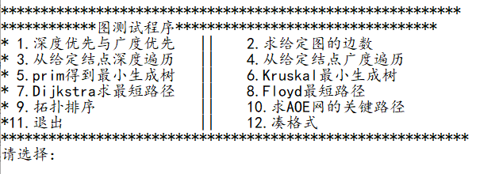

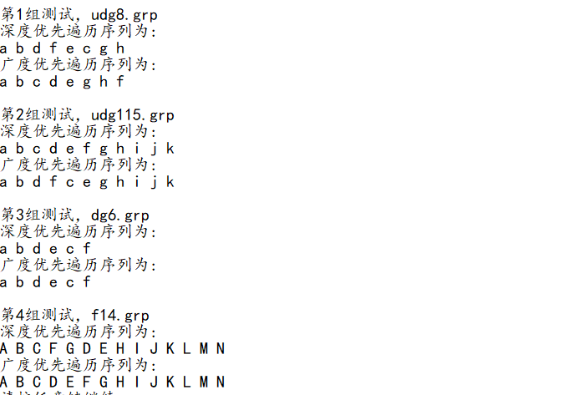
3
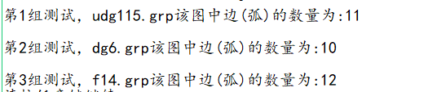
最短路径
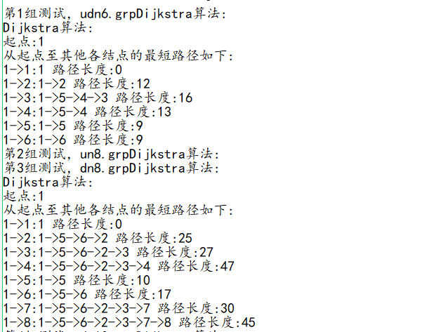
弗洛伊德算法
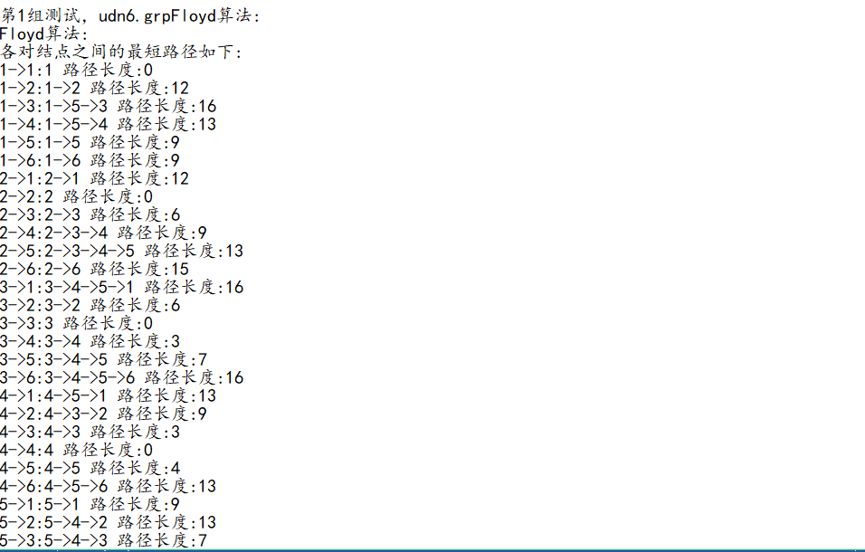
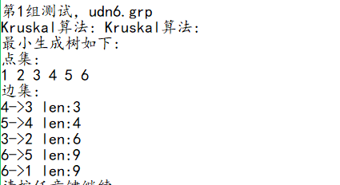
- 总结和心得
本次实验是图的实验。这次实验是内容最多，难度最大的一次实验，而且也是用时最长的一次实验，图的算法设计要考虑两种存储结构。其中邻接矩阵擅长于处理稠密图，邻接表擅长于处理稀疏图。但是这两种结构都有自己的缺点，所以在给两种结构设计算法的时候就要用两种思路，就有些麻烦，而每种思路下的算法都比较复杂，我觉得这就是图的难点所在，在这次实验中，我学会并深刻领会到了图的各种实用算法，掌握了图的相关算法的编写，对图有了更深刻的认识，在编写各个图的算法时，因为思路有时候没有打开，遇到了一些困难，于是向CSDN求助，获得了很多灵感。

